1. 检测资源里的所有字段都是有启用即可纳入统计；

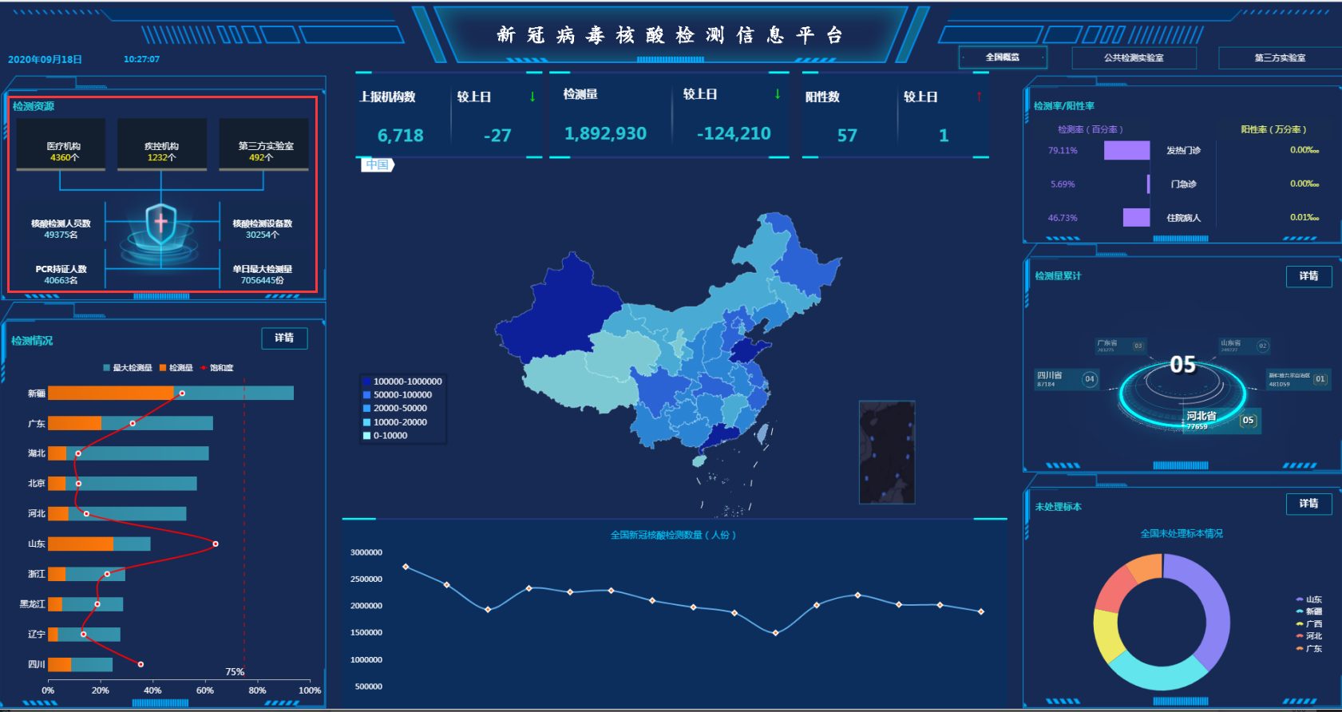

1. 涉及核酸检测人员数/核酸检测设备数/PCR持证人员/单日最大检测量等这些机构信息中可用于运算的字段，都暂定只与当前是否启用有关，有启用即可纳入统计；

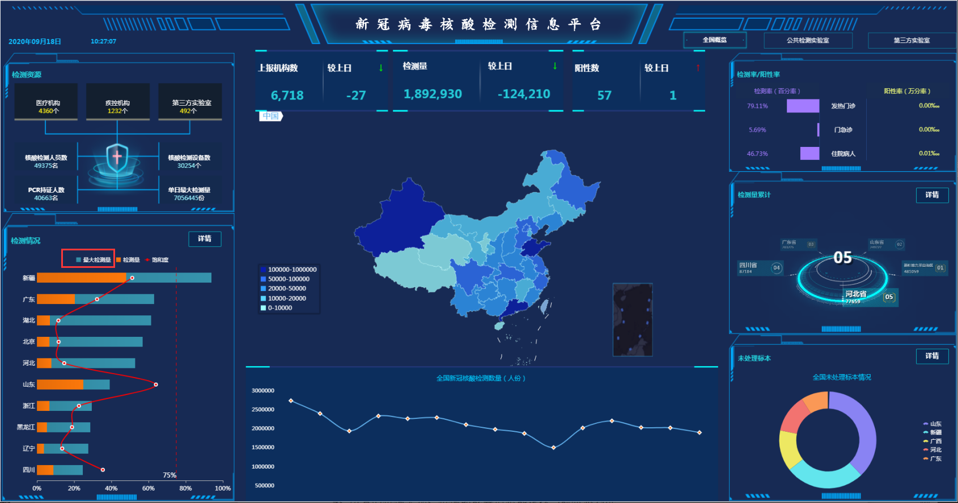

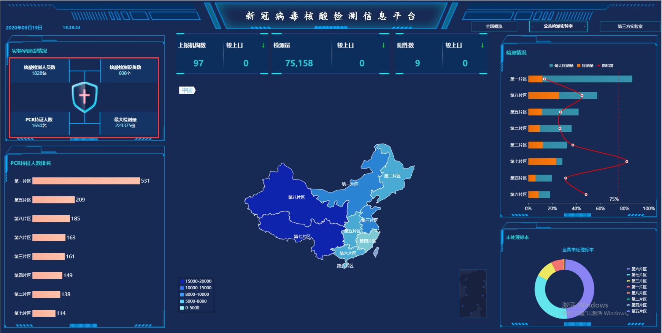

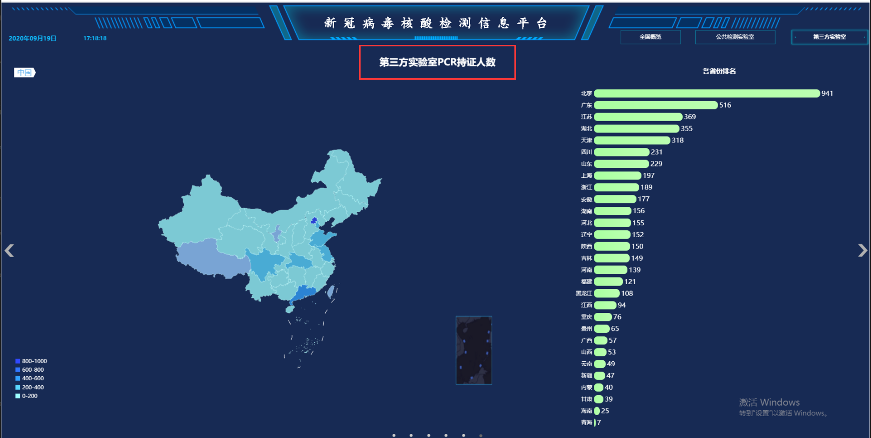

3、除了以上所说的2种特殊情况，其他所有数据都是必须检测工作审核通过才能纳入统计（阳性数相关的则是阳性案例必须审核通过才纳入统计）；

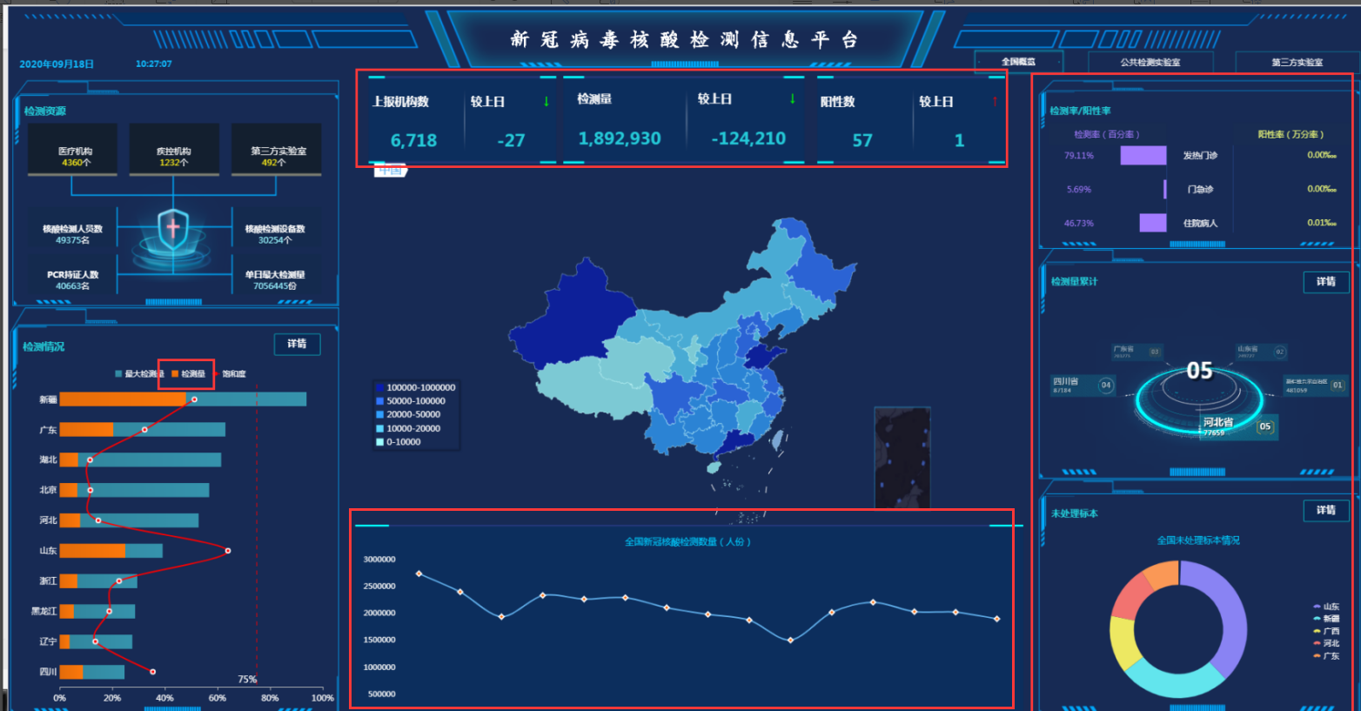

4、所有的机构类别、机构职能等信息都是以当前状态为准；

